Pozdravljen drugošolec/drugošolka,
zadnji čas je poseben in drugačen za vse izmed nas. Ne hodimo v šolo in nekateri starši tudi ne v službo. Ne družimo se s prijatelji, temveč ostajamo v domačem okolju in čas preživljamo v družinskem krogu.
S pomočjo družinskega člana preberite najnovejšo pravljico.

Izdelaj strip na temo: Dnevnik drugošolca v izolaciji
V zvezek za podaljšano bivanje nariši 3 stolpce in 5 vrstic. Med vrsticami naj bo 5 cm razmaka. Ponedeljkovo dogajanje narišeš v 3 kvadrate prve vrste, torkovo v drugo vrsto in tako naprej vse do petka.
Nariši, kako si doma preživel dan. Kaj ste zanimivega počeli, kako ste si pomagali...
Ali si pa najprej naredi beležko in jo uporabiš za strip. Odločitev prepuščam tebi.

Vsak dan naredi nekaj vaj otroške joge. Vadi v tišini ali ob sproščujoči tihi glasbi. Izvedi do 5 položajev, ki jih v seriji 3x ponoviš. Vaje izvajaj počasi, brez sunkovitih gibov. Noben položaj ne sme povzročiti bolečine in neprijetnih občutkov. V končnem položaju vztrajaj najmanj 3 sekunde. Z vsako ponovitvijo poskusi izboljšati predhodno izvedbo vaje. K razgibavanju lahko povabiš tudi družinske člane.

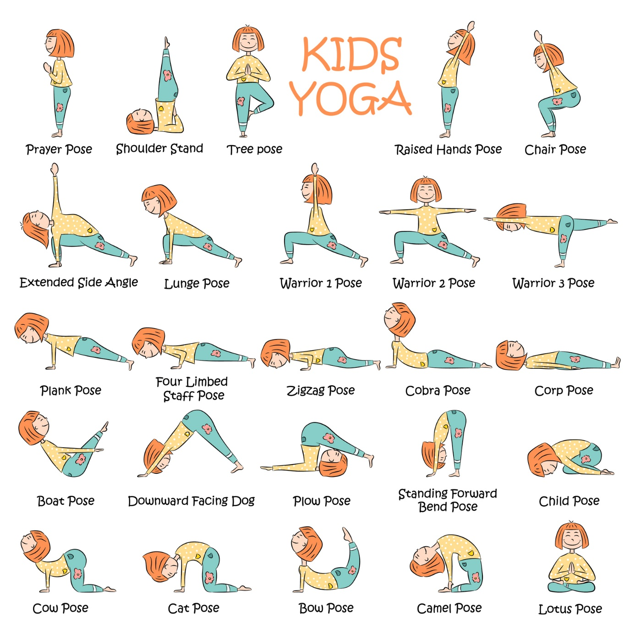
Ostale aktivnosti izberi poljubno. Pri tem je potrebno upoštevati navodila sekcije pediatrov Gibanje (sprehod, tek, kolesarjenje, krepilne vaje...), branje, družabne igre, reševanje križank, pomoč staršem, pospravljanje sobe in ureditev učnega okolja (mize, potrebščin,...),...

Vsi skupaj pa se zahvalimo vsem tistim, ki v teh težkih razmerah delajo za nas in pozdravimo vse prijatelje. Izdelaj METULJA UPANJA.

Tudi na filmčku! https://gopro.com/v/RoRndB0JMmVeo
POTREBUJEMO:
BEL PAPIR
SVINČNIK
ŠKARJE
LEPILO
ŽICO
LESENO PALIČICO
BARVICE (FLOMASTRE, BARVNI PAPIR…)

1. KORAK
Papir prepognemo. Nanj narišemo obliko polovice metulja in izrežemo.

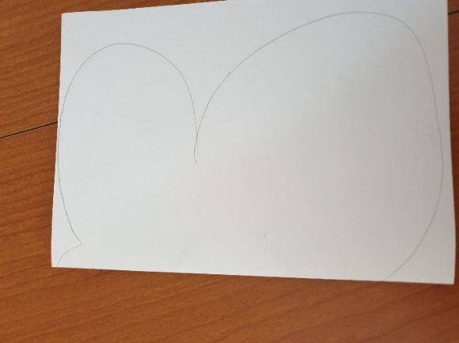

2. KORAK
Papir razgrnemo in na obeh straneh pobarvamo in okrasimo metulja.
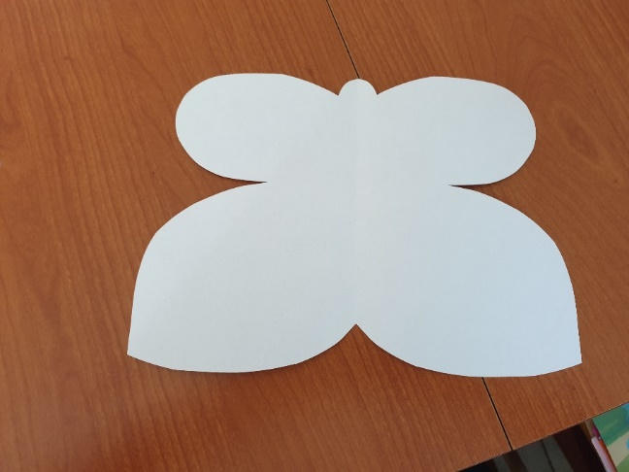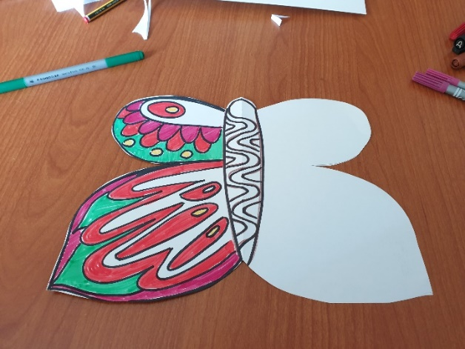

3. KORAK Prilepimo mu še tipalke.
4. KORAK Metulja pritrdimo na okno, kjer ga bodo videli vsi.
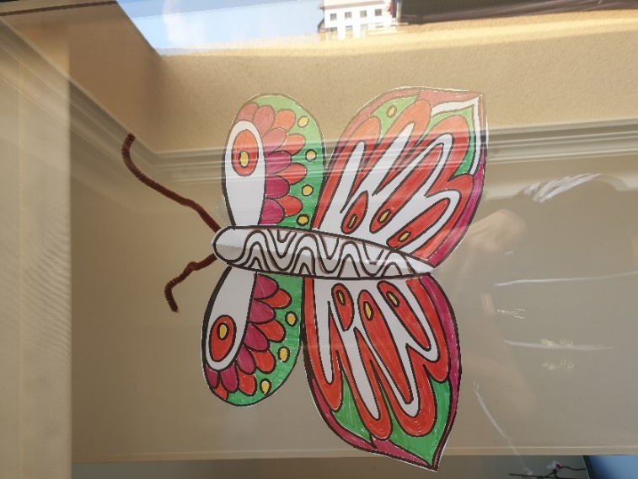

METULJ POZDRAVLJA TISTE, KI HODIJO NA DELO IN NAM REŠUJEJO ALI OLAJŠUJEJO ŽIVLJENJA, POZDRAVLJA PRIJATELJE, ZNANCE,
SOŠOLCE, UČITELJE …

NJEGOVO SPOROČILO JE: POGREŠAM DRUŽENJE, VENDAR UPOŠTEVAM NAVODILA, OSTAJAM DOMA … ZA VSE NAS!
DELIMO UPANJE!

OSTANI DOMA IN OSTANI ZDRAV učiteljica Draga

